Name ________________________________ Datum _______________ Klasse: Deutsch I
Meine Familie
Hallo! Ich heiβe Hans Schulze und ich bin 13 Jahre alt. Meine Eltern sind Paul und Jasmin Schulze. Ich habe einen Bruder und eine Schwester. Wir wohnen in Ӧsterreich. Hier ist meine Familie:
Can you help Hans to describe his family members? Use the sentences provided in the box below.
Das ist mein Vater Paul. Das ist meine Mutter Jasmin. Das ist mein Bruder Max.
Das ist meine Schwester Annika. Er ist 42 Jahre alt. Sie ist 41 Jahre alt.
Sie ist 16 Jahre alt. Er ist 11 Jahre alt. Er hat eine Glatze und braune Augen.
Er spielt Fuβball gern. Sie hat mittellange rote Haare.
Er hat kurze braune Haare. Sie ist nicht sehr freundlich.
Sie hat lange braune Haare. Sie hat eine Brille. Er ist sportlich.

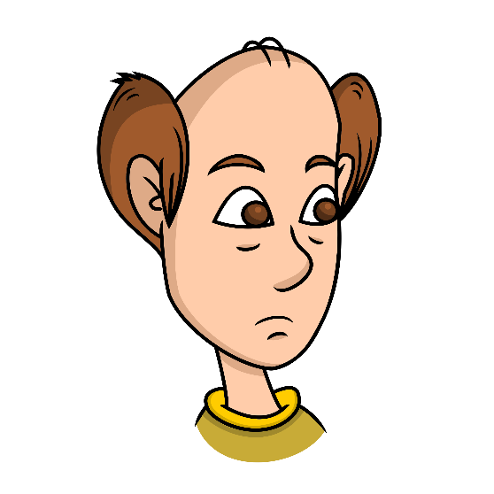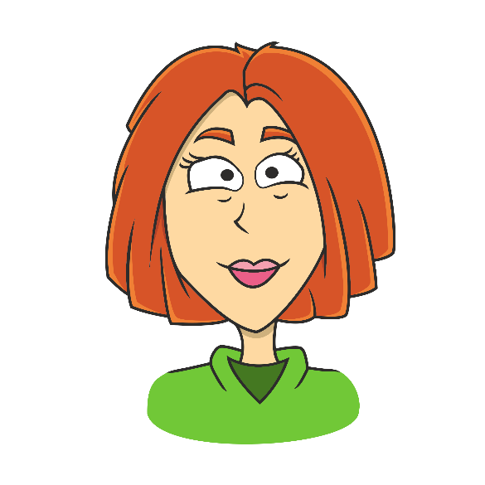
___________________________________________ ____________________________________
___________________________________________ ____________________________________
___________________________________________ ____________________________________
___________________________________________ ____________________________________
___________________________________________ ____________________________________
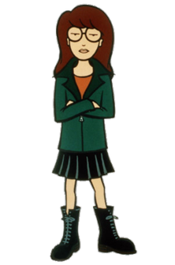
___________________________________ _________________________________
___________________________________ _________________________________
___________________________________ __________________________________
___________________________________ _________________________________
___________________________________ _________________________________
___________________________________ _________________________________

II. Read the description below. Create a person based on the description.
This Photo by Unknown Author is licensed under CC BY-SA
Das ist Annaliese. Sie ist sechzehn Jahre alt und hat lange braune Haare. Ihre Haare sind glatt. Sie hat blaue Augen und eine Brille. Sie ist sehr hübsch.

